Түркістан облысы, Бәйдібек ауданы

«Ш.Уәлиханов атындағы жалпы білім беретін мектеп»КММ

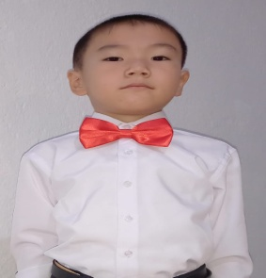 Еркебай Әділжан Байжанұлы

«Ш.Уәлиханов атындағы жалпы білім беретін мектеп»КММ

3 сынып

**Жетекшісі:** Сыздыкова Айгул Арнабековна

«Ш.Уәлиханов атындағы жалпы білім беретін мектеп»КММ

Бастауыш сынып мұғалімі

**2025 жыл**

**Кітапханашы апайға**

Кітапханашы апайдың ,

Еңбегі зор дер едім.

Кітап алып оқимыз ,

Қызықты ертегілерді.

Кітап оқып үнемі,

Зейініміз ашылар.

Күлімдеген апайлар,

Қуанып бізді қарсы алар.

Тамсандырған біздерді,

Неше түрлі кітап бар.

Әсіресе ұнайды ,

«Қызыл кітап» қызықты.

Алғысы айтам сіздерге,

Кітапханашы апайлар!

**Еркебай Әділжан Байжанұлы**

**3 сынып оқушысы**